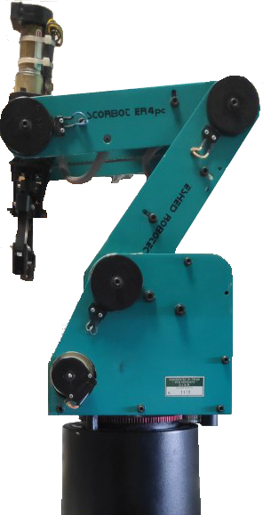

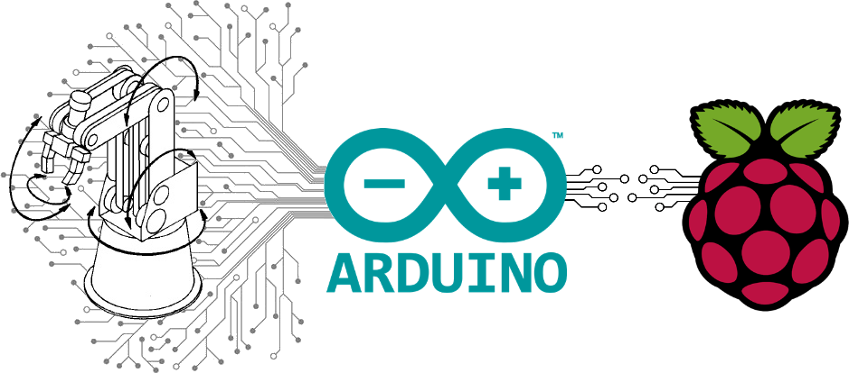

Descrizione

Manuale operativo e progettuale della scheda di controllo “ScorBoard-V2”.

Scheda sviluppata per il controllo di uno Scorbot a 6 motori DC Brushed.

Scorboard-v2

MANUALE TECNICO

Ingegnere Emanuele Alfano

Università degli studi di Tor Vergata, 2019

Introduzione

Il seguente manuale è pensato per spiegare come usare la board “ScorBoard_V2”, ma fa parte del progetto più grande di controlli automatici dell’università di Tor vergata.

Il progetto completo è disponibile su GitHub all’indirizzo: <https://github.com/Alfystar/Scorbot-CA>

Tutto il materiale usato e descritto sotto è trovabile a questo indirizzo, e tanto altro.

La board è stata disegnata usando **EAGLE 9.4.2 Educational**.

Il codice firmware è stato sviluppato usando l’editor avanzato **SLOEBER**, un editor pensato appositamente per programmare gli Arduini con un editor avanzato e una struttura professionale, lavorando direttamente sul chip ATmega, senza perdere l’uso delle librerie Arduino.

Il progetto è stato sviluppato da degli studenti nella logica **dell’Open Hardware e dell’Open Software**, qualunque modifica o sviluppo è ben accetta e sarebbe gradita una proposta di merge al progetto principale.

Questo manuale vuole si spiegare come usare la board, ma anche i passi che hanno portato alla sua realizzazione, le motivazioni tecniche, le caratteristiche pecuniari, sia hardware che software, al fine di semplificarne l’uso e accelerare il loro sviluppo da parte di altri ricercatori.

Di seguito è presente un indice con tutti gli argomenti trattati, pregherei di leggere la tabella tecnica con i massimi valori in corrente e tensione applicabili alla scheda, così da evitare spiacevoli danni.

Grazie per l’attenzione

Ingegnere Emanuele Alfano



Indice

Specifiche Tecniche 1

Global Board 1

Motors 1

Only one Motor Drive 1

Logic 1

Assemblaggio 2

Componenti board 2

Saldatura Componenti 3

Collegamento board al sistema 4

Alimentazione standard 4

Alimentazione motori indipendente 4

Ventola di raffreddamento 4

Taratura 5

Trimmer R-REF 5

Trimmer R-OFF (facoltativo) 5

Documentazione Elettronica 6

Schema dell’Alimentazione 6

Connettore Scorbot 7

Driver Motori VNH5019 8

Configurazioni del ponte 8

Lettura corrente motori 9

Misura sensibilità di uscita 11

ADC ATMEGA 12

Registri interni default 12

Parametri programmabili 12

Affidabilità tensioni di riferimento 12

Traslatore di livello 13

Documentazione Firmware 14

Controllo motori 14

Classe motori 14

Modalità di controllo supportate 15

Macchina a stadi automatica 15

Lettura delle correnti 16

Gestione dell’Interrupt 16

Impostazioni per il V-REF 16

Lettura Diretta/Differenziale 16

Calcoli e conversioni 16

Lettura degli encoder & micro-switch 17

Il buffer Circolare 17

Elaborazione encoder 18

Procedura di Discovery Home (Homming) 19

Comunicazione SPI 20

Gestione Interrupt 21

Libreria comunicazione Raspberry-Py 22

Tabella riassuntiva API 22

How to Use 22

Appendice A: Schema elettrico 23

Appendice B 25

# Specifiche Tecniche

Caratteristiche elettriche della scheda per un uso a REGIME:

### Global Board

|  |  |  |  |  |
| --- | --- | --- | --- | --- |
|  | Min | Typical | Max | Unit |
| Board Consumption Ampere | 2 | Base on motor | 14 | A |
| Board Voltage Power | 7 | 12 | 28 | V |

### Motors

|  |  |  |  |  |
| --- | --- | --- | --- | --- |
|  | Min | Typical | Max | Unit |
| Motors Current | Base on motor | Base on motor | 10 | A |
| Motors Voltage | 7 | Base on motor | 41 | V |

N.B.

È possibile alimentare i motori con un secondo alimentatore rispecchiante le proprie necessità, purché la corrente erogata (continuativamente) non superi i 10A (massimo consentito dalle piste), con possibili picchi fino a 30A non continuativi

### Only one Motor Drive

|  |  |  |  |  |
| --- | --- | --- | --- | --- |
|  | Min | Typical | Max | Unit |
| Motor Current | Base on motor | 12 | 30 | A |
| Motors Voltage | 7 | Base on motor | 41 | V |

N.B.

Le specifiche riguardano il driver motori, il fusibile che si posiziona (di default 3A) limita la massima corrente erogabile dal driver

### Logic

|  |  |  |  |  |
| --- | --- | --- | --- | --- |
|  | Min | Typical | Max | Unit |
| Logic Current consumption | 2 | 3 | 4 | A |
| Logic Voltage | 4.5 | 5 | 5.5 | V |

# Assemblaggio

## Componenti board

La scheda è principalmente una Motherboard che connette l’Arduino Mega ai driver motori e ai sensori dello Scorbot. Il kit fornisce un PCB e i componenti necessari:

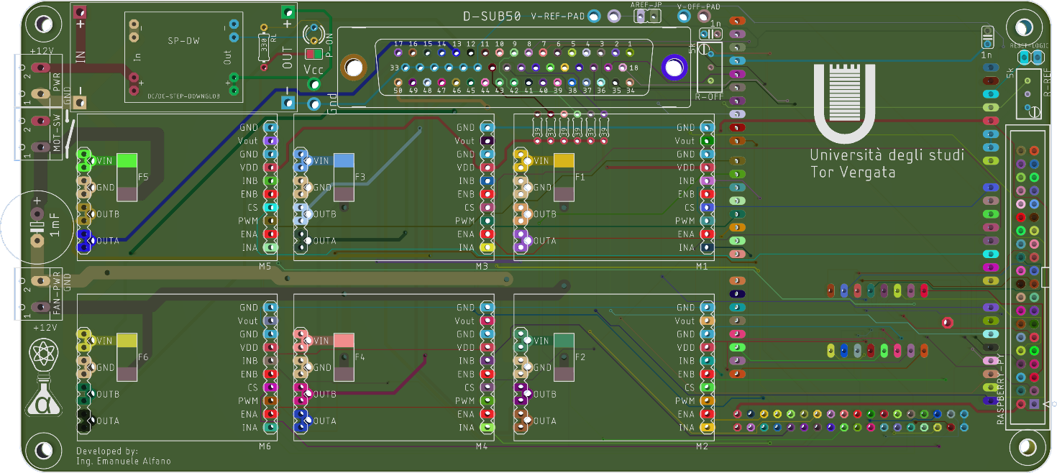

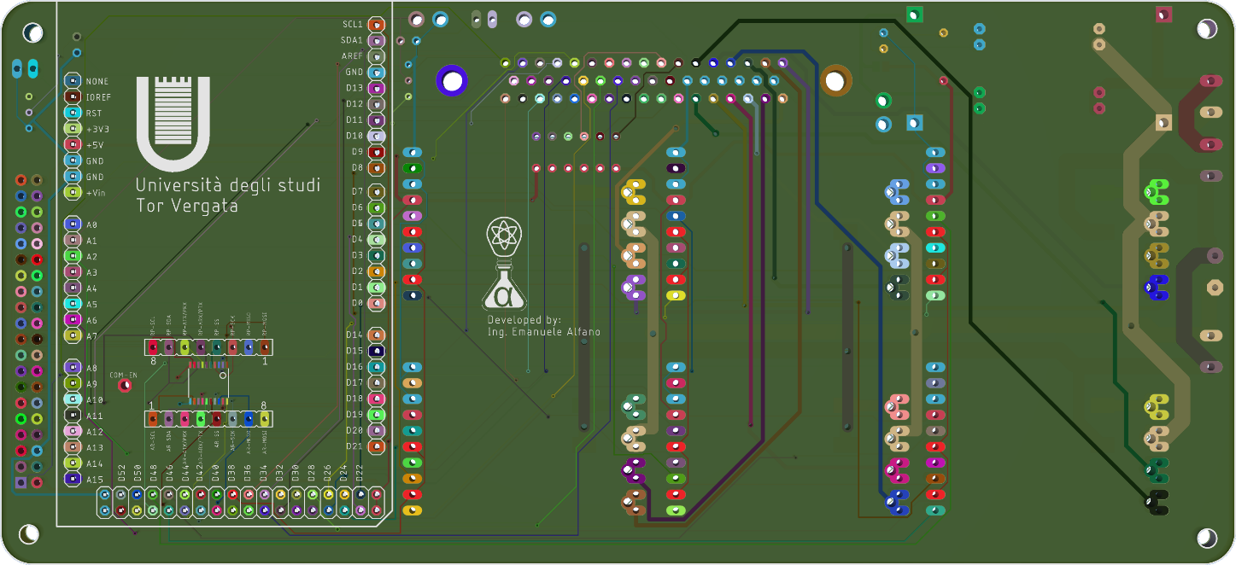

* 6x Resistori 39Ω (PWR encoder sensori Scorbot)
* 1x Resistore 330Ω
* 2x Trimmer di taratura  
  (**uno opzionale**, vedere sezione Taratura)
* 1x Condensatore 1mF
* 2x Condensatore 1n
* 1x Diodo protezione alimentazione
* 1x Led indicatore di alimentazione
* 6x Fusibili smd motori
* 3x Connettori a Vite passo 5mm
* 1x Step-Down del tipo LM2596 o MP1584
* 1x Connettore D-SUB50 (attacco Scorbot)
* 6x Driver Motori VNH5019
* 1x Connettore RASPBERRY-PY B+
* 1x Traslatore di Livello smd TXB0108

## Saldatura Componenti

L’ordine di saldatura consigliato è:

1. Saldare il traslatore di livello smd TXB0108 sul retro della board.
2. Saldare i componenti smd sul davanti della board (fusibili).
3. Saldare le Resistenze.
4. Saldare i **Pin Maschi** rivolti verso l’alto per l’Arduino Mega (per tenerli allineati si consiglia di farlo tenendo i pin maschi inseriti dentro i pin femmina nel mega, quindi levarlo se scomodo nei passaggi successivi).
5. Saldare i pin Maschi sul jumper “AREF-JP” rivolgendoli verso l’alto.
6. Saldare i pin Maschi sui 6 Driver motori rivolgendo i maschi opposti al chip.
7. Saldare i **Pin femmine** rivolte verso l’alto nelle piazzole dei 6 Driver Motori (per tenerli allineati si consiglia di farlo tenendo i pin femmina inseriti dentro i pin maschi dei driver, quindi levarli se scomodo nei passaggi successivi).
8. Saldare i Trimmer “R-REF” e *se necessario* il “V-OFF” e il loro condensatore da 1 nF. (vedi qui)
9. Saldare il connettore per il RASPBERRY-PY verso l’alto e con la tacca rivolta verso l’esterno.
10. Saldare il Led
11. Saldare lo step-down in uso mettendo **femmine sulla board** rivolte verso l’alto e i maschi sullo step-down (per tenerli allineati si consiglia di farlo tenendo i pin maschi inseriti dentro i pin femmina, quindi rimuovere per semplificare i passaggi successivi)
12. Saldare i connettori a vite.
13. Saldare il connettore D-SUB50 rivolto verso l’alto.
14. Saldare condensatore da 1mF.
15. **Inserire nuovamente lo step-down quindi:**
    1. Posizionando i puntali di un voltmetro sopra i Pad di test accanto tarare l’uscita dello step-Down a esattamente 5V, o comunque nei margini dichiarati nella Scheda tecnica.
    2. Eseguita la taratura si saldi il Pad smd accanto al led connettendo i 2 estremi.
    3. Ora la parte logica della scheda riceve l’alimentazione.
16. Inserire, se tolti, l’Arduino mega e i driver motori.

Ad assemblaggio completo, il risultato dovrebbe essere:

[Foto scheda saldata]

## Collegamento board al sistema

### Alimentazione standard

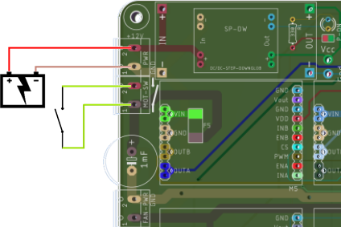Per collegare l’alimentazione e attivare i motori è necessario collegare ai connettori indicati l’alimentazione e un interruttore.

L’interruttore permette di attivare o disattivare manualmente l’alimentazione ai motori, da parte dell’operatore.

La batteria può essere una qualsiasi purché rispetti le caratteristiche presenti nella Scheda tecnica

### Alimentazione motori indipendente

È altresì possibile collegare al posto dello switch, che mette in contatto i 12V della batteria con i motori, un secondo alimentatore parallelo e con diverse caratteristiche elettriche, stando attenti a non superare i parametri presenti nella Scheda tecnica nella sezione Motor.

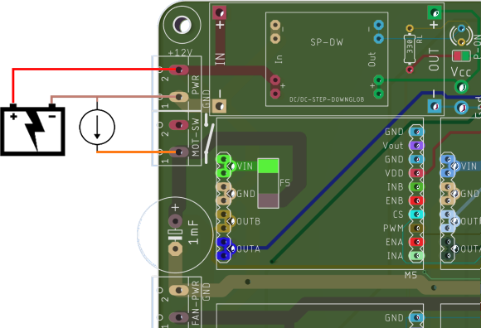È importante collegare insieme le 2 GND!!!

### Ventola di raffreddamento

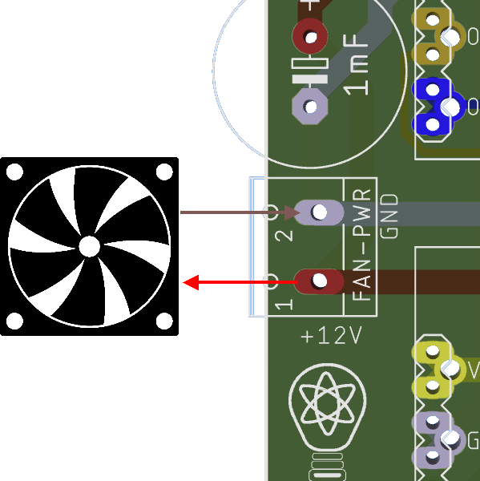In caso risulti necessario collegare una ventola per raffreddare la scheda, è stata predisposto un collegamento alimentato con la tensione che alimenta i motori.

## Taratura

La scheda è praticamente plug-and-play, unico aspetto che necessita di una taratura sono i riferimenti per la lettura della corrente dei motori.

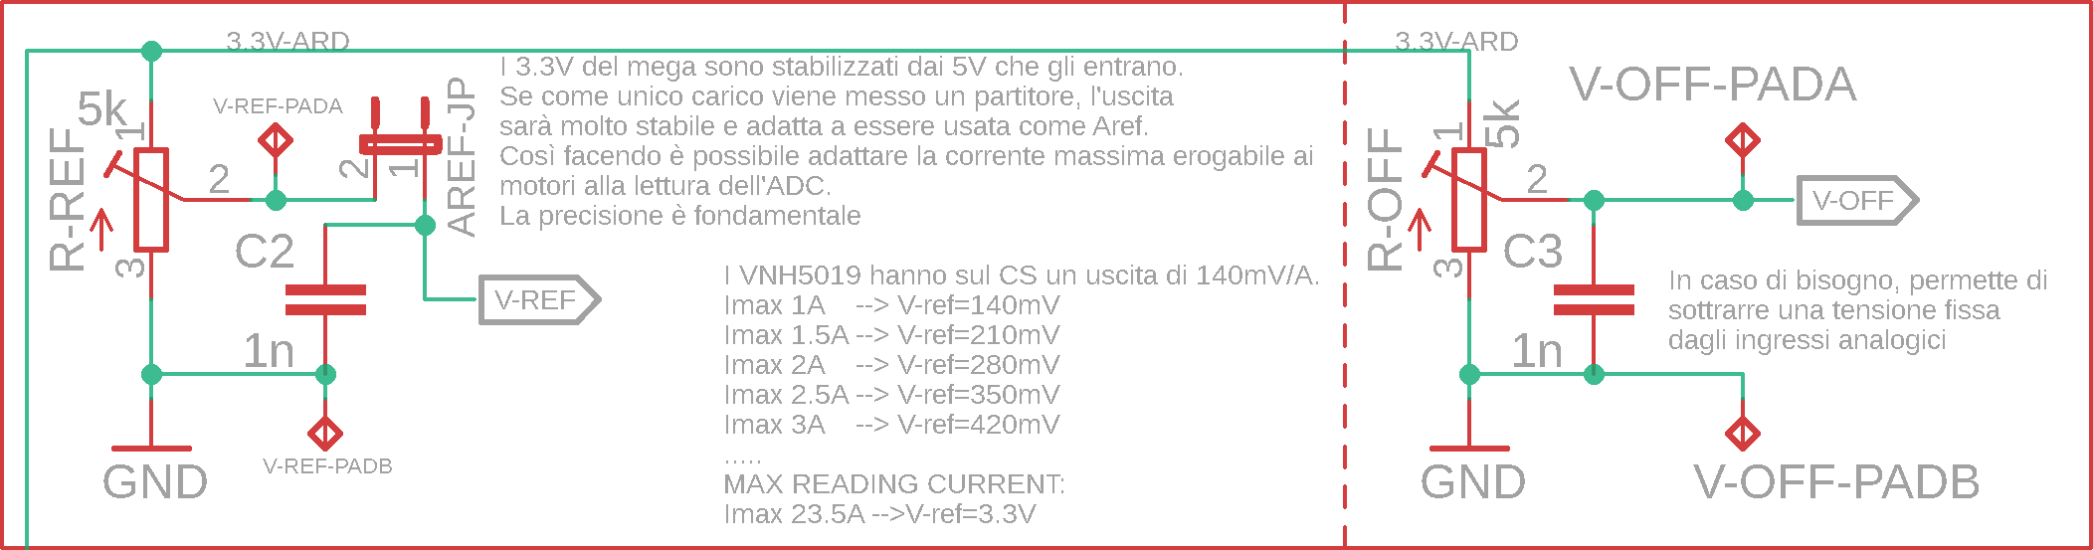

### Trimmer R-REF

Il trimmer **(Rosso)** regola la tensione di riferimento dell’ADC se si usa il riferimento esterno (maggiori info).

In base al voltaggio impostato nel trimmer, si imposta la sensibilità dell’ADC. Per stabilire la tensione di cui si ha bisogno bisogna stabilire la massima corrente che si vuole leggere, quindi con questa formula si ottiene il valore voluto del V-REF:

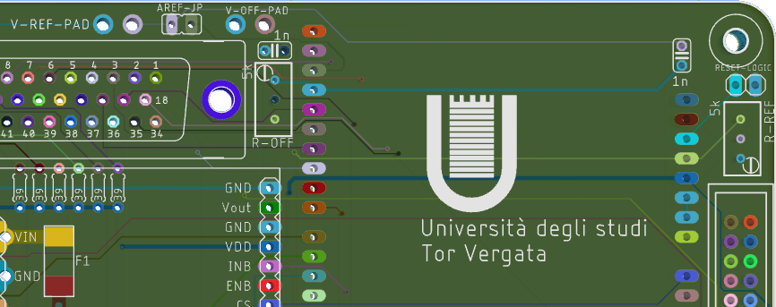

Test pad e connessione

$$V_{ref_{ need}}=I_max*V_{cs}$$

$$I_{read}=\frac{V_{ref}∙ADC}{1024∙V_{cs}}$$

$$ADC=\frac{I_{read}∙1024∙V_{cs}}{V_{ref}}$$

Dove:

* $V_{cs}$ è la sensibilità di uscita del VNH5019 del pin CS che è pari a $0,140 \frac{V}{A}$ medi, per un calcolo esatto vedere la sezione del Driver Motori.
* $I_{max}$ è la massima corrente che si vuole leggere
* $ADC$ è il numero da 0 ÷1023 letto dal mega
* $1024$ è la sensibilità dell’ADC che è da 10bit

N.B. La massima corrente rilevabile è di 23.5A, la quale però è ben oltre i limiti progettuali della scheda.

### Trimmer R-OFF (facoltativo)

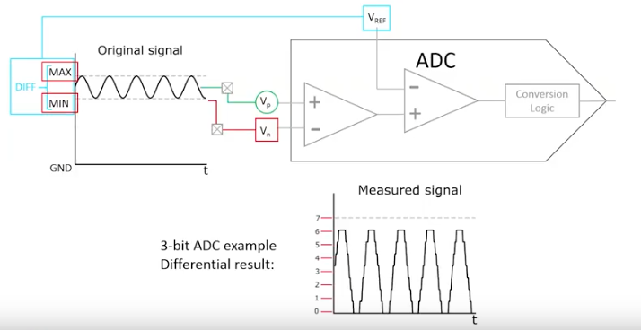Il trimmer **(Giallo)** permette di sottrarre un errore di tensione analogicamente, preservando così la sensibilità dell’ADC. L’opzione **DEVE** essere attivato via software, e qualora non sia necessario si può non saldare.

Il trimmer permette di scegliere la soglia di sottrazione, così da riportare in maniera «Virtuale» a 0 la tensione base, annullando così questo errore costante di lettura e non facendo perdere scala di misura.

# Documentazione Elettronica

## Schema dell’Alimentazione

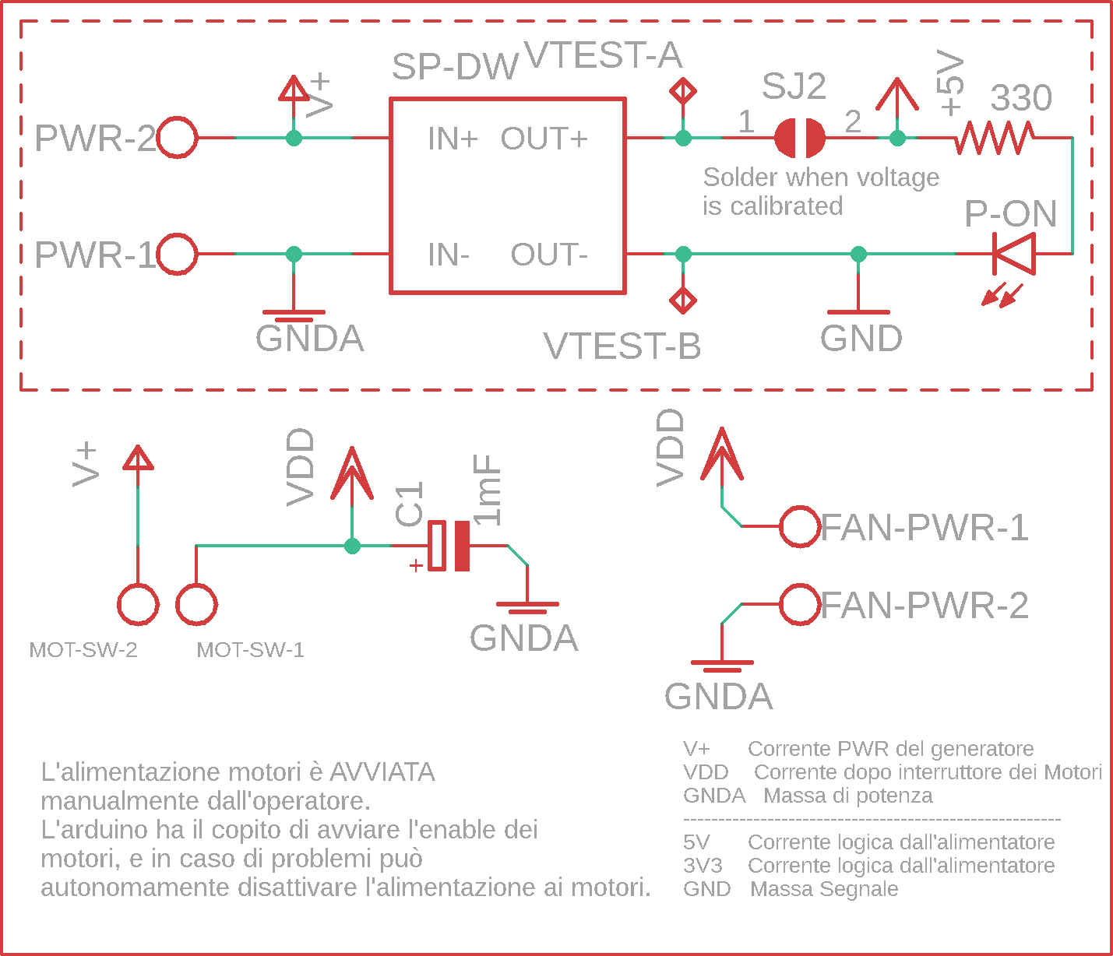

La scheda viene alimentata alla tensione operativa dei motori (che deve comunque essere superiore a 7V), si consigliano 12V.

L’alimentazione arriva allo step-down il quale, dopo la taratura, ha saldato il Pad SJ2, da questo momento la parte logica risulta essere alimentata e per evidenziare ciò, un led si accenderà.

L’alimentazione ai motori avviene per mezzo di un connettore nel quale si può:

* Inserire uno switch e alimentare i motori con lo stesso alimentatore della logica, dando all’operatore la possibilità di scollegare la corrente qualora ce ne fosse necessità. (schema)
* Collegare un secondo alimentatore esclusivo per i motori. (schema)

È predisposto un attacco comodo per una possibile ventola alimentata dall’alimentatore motori.

La scheda è progettata per poter erogare contemporaneamente ai vari motori fino a 10A senza rotture e in sicurezza, per maggiori dettagli sulle specifiche elettriche consultare la Scheda tecnica.

## Connettore Scorbot

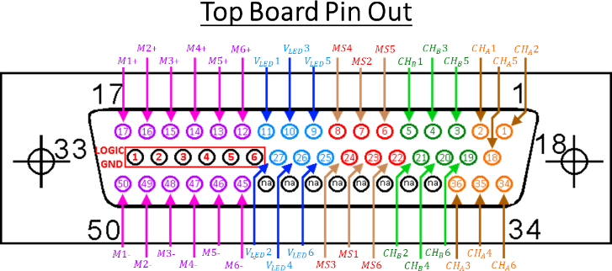

Un connettore abbastanza standard per gli Scorbot è il D-SUB-50, di cui qui è riportata la connessione dei pin sul connettore e sulla board.

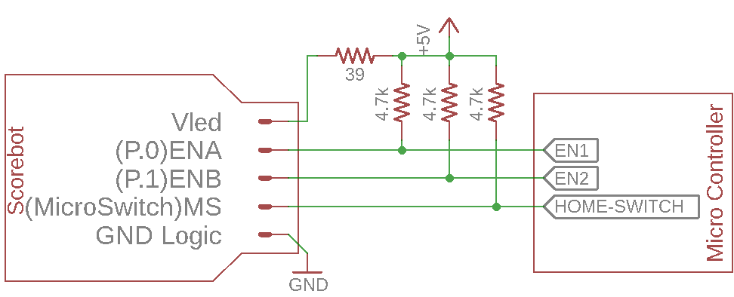I sensori montati sopra ogni motore dello Scorbot sono encoder ottici e micro-switch per la ricerca della home, che per essere alimentati necessitano di un collegamento elettrico riportato accanto.

Nella scheda le resistenze di pull-up sono presenti dentro l’atmega. La resistenza da 39Ω invece è l’alimentazione e ne è presente una per ogni motore.

Maggiori informazioni si possono reperire dal datasheet dello Scorbot in uso nel proprio caso.

Una colta messi in pull-up le linee questo è quello che ci si aspetta di vedere:

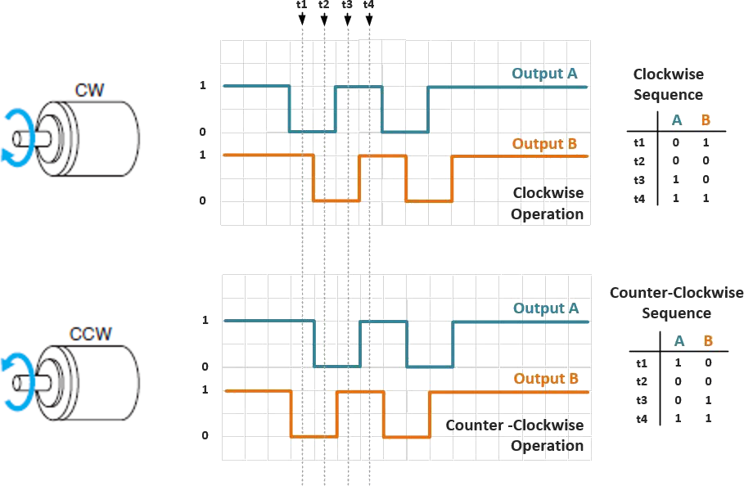

## Driver Motori VNH5019

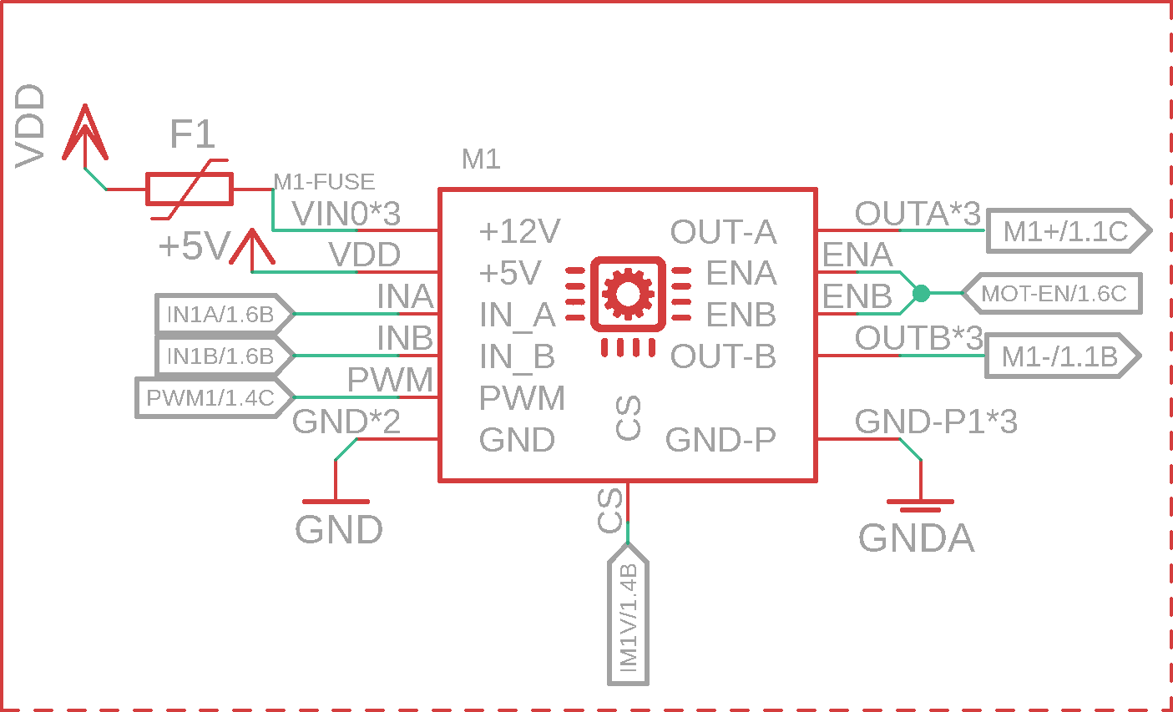

Per controllare ogni motore i usiamo i driver Pololu i “VNH5019”.

Questi drive sono dei ponti ad H molto potenti, sono infatti originariamente progettati per controllare i servo motori dentro le automobili, infatti ciascuno dei driver è in grado di controllare motori fino a 41V e 30A

Ogni driver motori è però protetto da un fusibile da 3A che ne limita la massima corrente per mantenerlo in sicurezza.

I driver hanno bisogno di 2 alimentazioni differenti, la prima è quella di controllo e va da 5.5V a 24V, la seconda è quella dei motori e può gestire costantemente fino a 12A e per alcuni periodi può arrivare a picchi di 30A

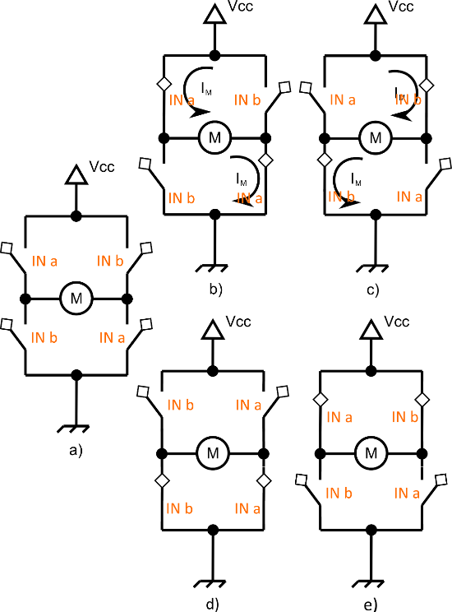Sono presenti 2 pin di enable per disattivare selettivamente i 2 half-bridge, che nel nostro caso sono comandati insieme per dare il controllo al Mega di disattivare la board, qualora fosse rilevato un malfunzionamento.

### Configurazioni del ponte

Le possibili configurazioni del ponte sono:

* freeRun (a)
* drive_motor (b & c)
* soft_stop (d)
* hard_stop (e)

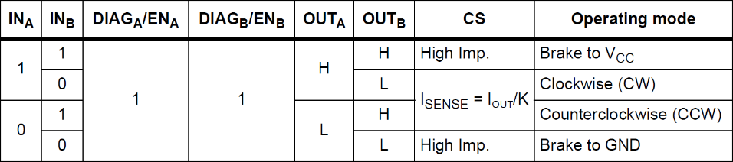

### Lettura corrente motori

Qui di seguito non riportate le risposte di un motore con PWM variato in Duty-Cycle e anche in frequenza.

Sul **canale 1** si può vedere il segnale di controllo, sul **canale 2** la tensione letta dal pin CS.

In **Viola** esempi di distribuzione di campionamento.

#### Frequenza 500hz (default arduino)

|  |  |
| --- | --- |
|  |  |
| 5% duty cycle 500hz | 10% duty cycle 500hz |
|  |  |
| 25% duty cycle 500hz | 50% duty cycle 500hz |
|  |  |
| 90% duty cycle 500hz | 100% duty cycle 500hz |

Essendo la durata di lettura di un motore da parte dell’Arduino di 112us ~ 8,9Khz.

E contando che li deve leggere ciclicamente tutti e 6, il tempo di scansione è di 672us ~ 1,5Khz. (dettagli)

È evidente che le letture possono avvenire un po' ovunque, e in questa configurazione la lettura della corrente può non essere molto affidabile, quindi sconsigliata.

#### Frequenza 4khz (default board)

|  |  |
| --- | --- |
|  |  |
| 5% duty cycle 4khz | 20% duty cycle 4khz |
|  |  |
| 40% duty cycle 4khz | 50% duty cycle 4khz |
|  |  |
| 75% duty cycle 4khz | 100% duty cycle 4khz |

Essendo la durata di lettura di un motore da parte dell’Arduino di 112us ~ 8,9Khz.

E contando che li deve leggere ciclicamente tutti e 6, il tempo di scansione è di 672us ~ 1,5Khz. (dettagli)

A questa frequenza tra una campionatura e l’altra il PWM ha già esegue almeno 3 Cicli, a questa frequenza la corrente si avvicina a essere una linea retta rendendo ampiamente trascurabile l’effetto carica-scarica dell’induttore, a questa frequenza di lavoro la lettura è afflitta molto più dagli errori di misura dello strumento, che comunque si mantengono in una banda di 50 mV (~±300mA di sensibilità in lettura).

Vista la stabilità in lettura con questo PWM, questa è la frequenza impostata di default sulla scheda.

### Misura sensibilità di uscita

Il chip VNH2SP30 genera in uscita un flusso di corrente proporzionale a quello che scorre dentro i motori, di seguito le caratteristiche descritte nel datasheet.

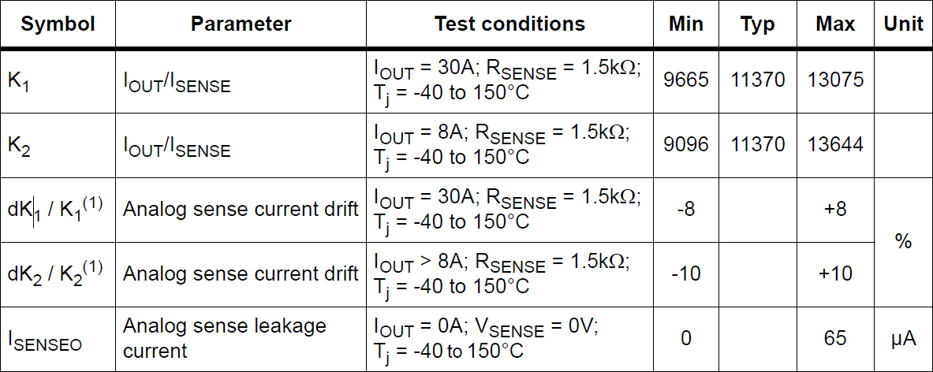

All’aumentare della corrente migliora la sensibilità che in generale non è lineare, ma ci si avvicina molto.

La board del VHN5019 in uscita mette una resistenza di caduta e un filtro passa basso da 10khz, e loro dichiarano una uscita pari a $0,140 \frac{V}{A}$, se però si è intenzionati a misurare con esattezza questo valore la procedura da seguire è la seguente:

1. Collegare l’alimentazione dei motori a un generatore di corrente controllato come in figura   
   (se collegata scollegare la ventola)



$$I_{mot}$$

s

1. Da programma impostare Fisso il PWM al 100% del driver motore che si vuole misurare e allo 0% il PWM dei restanti, infatti con il circuito descritto sopra, il 100% della corrente erogata dal dall’alimentatore del motore verrà riversata dentro al driver motori (meno qualche milli-ampere dei led del VNH5019), mentre ad alimentare la logica ci penserà la batteria principale.
2. Iniziare a far aumentare a step la corrente $I_{mot}$ e leggere la tensione di uscita, o con l’ADC interno dell’Arduino (si consiglia di impostare come riferimento la tensione a 1.1V interni, essendo molto più stabile e certa), o con un Voltmetro posizionando i puntali tra CS e GND.  
   *Se anche il motore fosse bloccato non sarebbe un problema poiché si usa un generatore di corrente.*
3. Far variare la corrente lentamente e segnare i vari valori di tensione letti e le corrispettive correnti. Attenzione a non oltrepassare il limite del fusibile (3A di default)
4. Al termine di ciò si può fare un grafico con sulle ***X le Correnti*** e le ***Y i Voltaggi***, ed ecco la risposta di uno specifico Driver Motori

**N.B.** La risposta letta è specifica del driver motore utilizzato, ogni chip VNH2SP30 ha una risposta **UNICA**

## ADC ATMEGA

Caratteristiche Principali:

* **10-bit Resolution**
* 13μs - 260μs Conversion Time
* 16 Multiplexed Single Ended Input Channels
* **14** Differential input channels
* 0V - VCC ADC Input Voltage Range
* 2.7V - VCC Differential ADC Voltage Range
* **Selectable 2.56V or 1.1V ADC Reference Voltage**
* **Free Running** or Single Conversion Mode
* **Interrupt on ADC Conversion Complete**
* Sleep Mode Noise Canceler

Per rendere la scheda il più flessibile possibile sono stati predisposti i 2 trimmer di taratura.

### Registri interni default

I registi interni sono impostati con le seguenti caratteristiche:

* Lettura dai Pin da A0:A6 per input analogico
* Modalità di free running   
  Ovvero, finita una conversione inizia immediatamente la successiva, minimizzando così i tempi
* Prescaler impostato a 1/128 Clock   
  Al fine di dare 125Khz di clock all’ADC, da datasheet deve essere tra 50khz e 200khz
* Interrupt catch  
  Per leggere i valori letti solo a lettura terminata e lasciando il tempo di CPU ad altre Routine.

### Parametri programmabili

È inoltre possibile selezionare come modalità di funzionamento:

* ***Lettura diretta / Lettura differenziale***
  + **Diretta**: legge il valore mettendo lo 0 a GND (default)
  + Differenziale: legge il valore sottraendo la tensione V-OFF del trimmer R-OFF come visto nella [Taratura](#_Trimmer_R-OFF_(facoltativo))
* **Vref 2.56V / 1.1V / Aref esterna**
  + Aref esterna: Riferimento selezionabile dal trimmer R-REF come visto in Taratura (default)
  + Vref 2.56V e 1.1V: sono dei riferimenti interni al chip e sono fissi e molto stabili

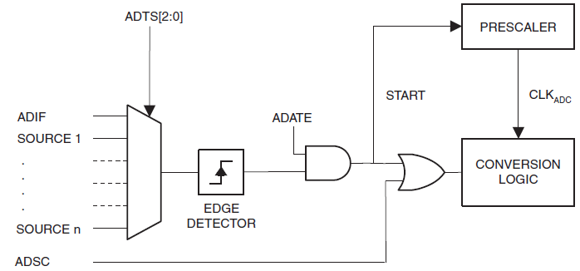

### Affidabilità tensioni di riferimento

La tensione di riferimento AREF ha la **Necessità** di essere molto stabile, a questo scopo entrambi i trimmer sono alimentati ESCLUSIVAMENTE dai 3.3V generati internamente da uno stabilizzatore lineare, il quale elimina ogni possibile fruscio di fondo dato dallo step-down e rende il valore selezionato stabile e robusto.

## Traslatore di livello

La scheda è stata pensata per essere l’attuatore del sistema, mentre i calcoli e i controlli vengono gestiti dal RASPBERRY-PY, ma i 2 lavorano a 2 diverse tensioni logiche, in generale a queste distanze non dovrebbero essere presenti problemi di disturbo, ma per garantire una sicura comunicazione si è deciso di aggiungere un traslatore di livello bidirezionale.

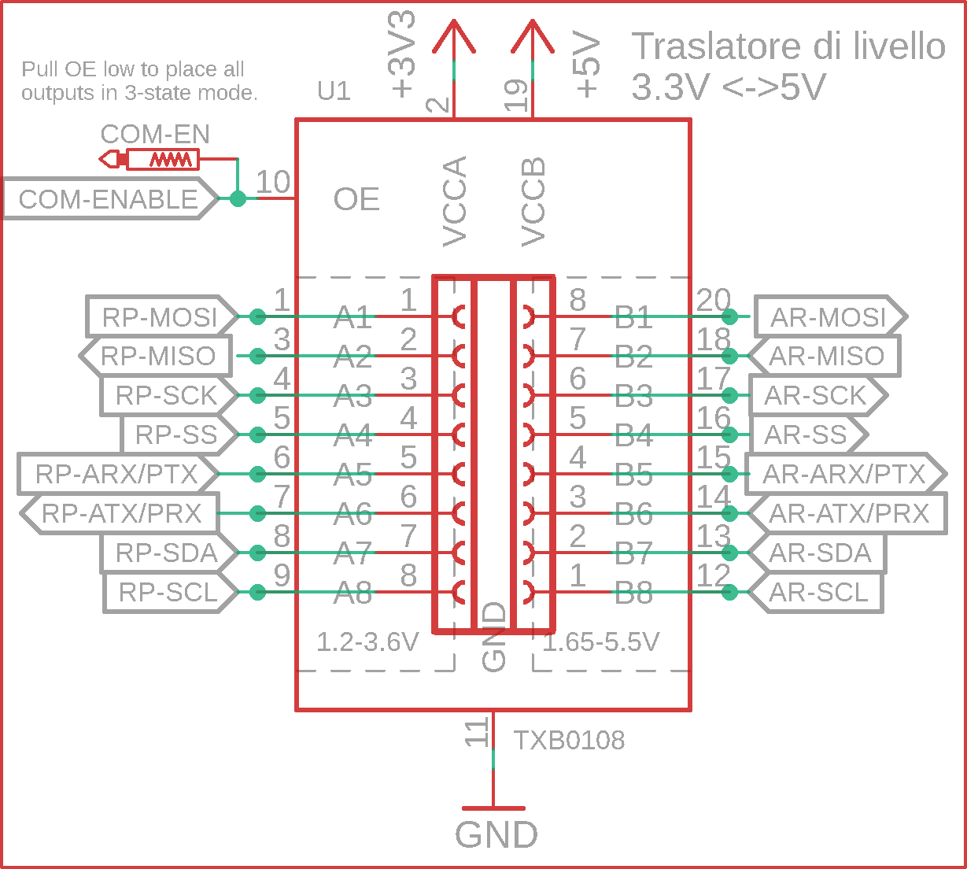

Il traslatore in questione è il “TXB0180”, per semplificare il debug o un eventuale bypass sono stati disposti dei pin a passo normale per entrambe le file.

L’attivazione del chip è controllata dal RASPBERRY-PY, per garantire che se i segnali arrivano è perché sono voluti.

I 3.3V sono presi direttamente dall’uscita del Raspberry-Py, così da garantire la massima compatibilità e sicurezza nelle tensioni.

L’iniziale RP sta per RASPBERRY-PY, il lato A è collegato al connettore del RASPBERRY-PY infatti.

L’iniziale AR sta per ARDUINO, il lato B è collegato ai pin dell’Arduino infatti.

Di default è in uso la comunicazione SPI (MISO, MOSI, SCK, SS), dove il RASPBERRY-PY è Master e l’Arduino Slave, ma sono state predisposte anche altre comunicazione in caso di sviluppi futuri.

# Documentazione Firmware

Il firmware è stato scritto in C++, usando come editor il software open-source [SLOEBER](https://eclipse.baeyens.it/), ed i sorgenti scritti sono disponibili [qui](https://github.com/Alfystar/Scorbot-CA/tree/master/2_boardSystem/V2/SW).

Di seguito verranno spiegate le aree funzionali più importanti del codice, in particolare:

* Controllo motori
* Lettura delle correnti
* Lettura degli encoder & micro-switch
* Procedura di Discovery Home (Homming)
* Comunicazione SPI
* Gestione Interrupt

Per vedere più nel dettaglio gli aspetti e le interconnessioni si consiglia vivamente di andare a studiare nel dettaglio il codice.

## Controllo motori

Per controllare i motori si è progettata una classe apposita, per permettere di aggiungere comportamenti dinamici e avanzati. In particolare, i Task chiave di questa classe sono:

1. Mette a disposizione dei metodi di controllo dei motori temporizzati, in maniera trasparente al programmatore.
2. ~~Aggiungere funzionalità di sicurezza automatici (limitare range di movimento in una banda, così da evitare danni da urti).~~

### Classe motori

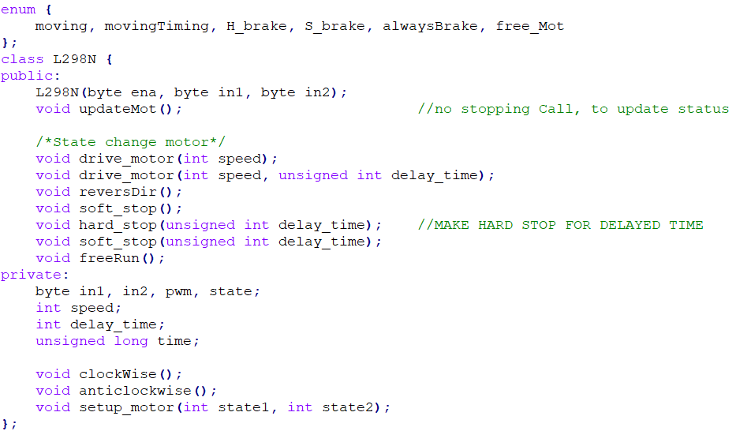

Ogni motore è un oggetto con un proprio stato, il metodo *“updareMot”* viene chiamato periodicamente dal codice principale e lancia una macchina a stadi, che in base a stato e tempo decide l’evolvere del sistema, è questa funzione che rende ogni classe un “Thread Virtuale” all’interno del firmware.

### Modalità di controllo supportate

Grazie alla temporizzazione è possibile garantire che in caso di disconnessioni dal controllo i motori non restino sempre in tensione causando urti e possibili danni.

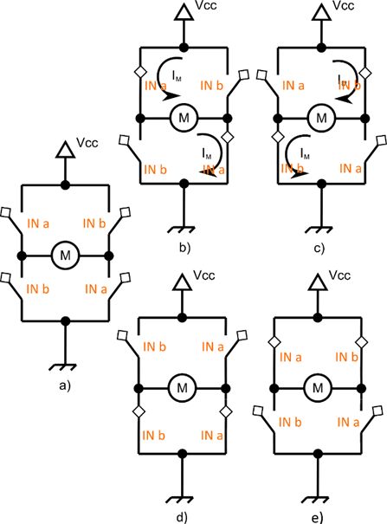Al contrario, se non viene ricevuto un comando entro 2 secondi (di default), in automatico vengono spenti i motori.

Modalità di controllo dei motori sono:

* drive_motor (int speed);  
  [b & c] Controllo normale del motore Destra-Sinistra, la direzione è data dal segno della velocità
* reversDir ();  
  [c & b] Stessa velocità, segno opposto
* soft_stop ();  
  [d] Cortocircuita il motore su se stesso a Massa, si ottiene un effetto frenante finchè il motore è in movimente (causato dalle correnti indotte del motore)
* hard_stop (unsigned int delay_time);  
  [e] Cortocircuita il motore su se stesso, ma a VCC, ciò causa un effetto frenante molto più forte dovuto al contributo in corrente dell’alimentazione, ma una volta fermo rimangono delle forti correnti parassitarie, per evitare danni quindi si deve specificare un tempo massimo oltre il quale, in caso di scollegamento dal controllo, in automatico il ponte va in soft_stop.
* freeRun();  
  Il motore è completamente sconnesso e libero.

### Macchina a stadi automatica

Come accennato prima, se non vengono ricevuti nuovi comandi entro il time-out, in automatico la classe modifica lo stato del motore per garantirne la salvaguardia.

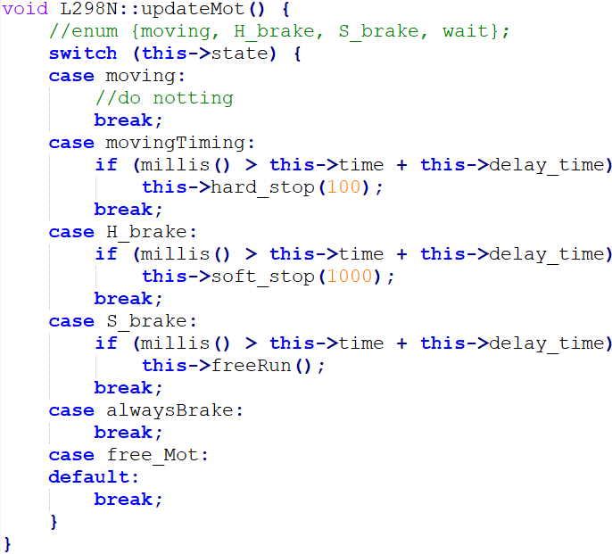

La tecnica usata è quella di una macchina a stati, che in base allo stato in cui si trova, e al tempo passato, decidere come procedere.

La macchina non fa altro che chiamare metodi dello stesso oggetto per muoversi tra gli stati.

**NOTA BENE**

Da tenere ben a mente che il *countdown è il tempo passato dall’ultimo metodo chiamato*, quindi la macchina a stati entra in funzione solo se il time-out impostato arriva prima dell’arrivo di un nuovo comando, il che garantisce pieno controllo al programmatore sul comportamento che vuole dare ai motori, a patto che questi comandi vengano ripetuti sufficientemente spesso.

## Lettura delle correnti

Come visto nella sezione dedicata all’ADC, la periferica è in grado di generare degli interrupt ogni volta che viene terminata una campionatura. È inoltre possibile scansionare in modalità il **free-running**, ovvero una volta terminata una lettura si inizia immediatamente la successiva con le impostazioni che si trovano all’interno dei registri quando viene generato l’interrupt. Tutti i dati raccolti vengono poi salvati e messi a disposizione del programma principale.

### Gestione dell’Interrupt

Come detto, la modalità **free-running** inizia immediatamente una nuova scansione con l’ADC usando le impostazioni che si trovano all’interno dei registri quando viene generato l’interrupt.

Tenendo questo è semplice capire l’algoritmo dell’interrupt:

Interrupt

1. ***Sto eseguendo la scansione del motore 1***
2. Leggi il dato scansionato e salvalo.

Parte scansione motore 2

1. Imposta il registro per leggere **motore 3**

Viene da chiedersi come mai si imposti la successiva lettura sul motore 3?

Il perché è presto detto, mentre l’ADC leggeva il motore 1, il registro interno era stato programmato all’interrupt precedente (motore 6) per leggere motore 2.

Seguendo questa logica infatti al prossimo interrupt avremo:

* Disponibile la lettura del motore 2
* Avviata immediatamente la lettura sul motore 3
* Programmato la lettura per il motore 4.

### Impostazioni per il V-REF

In base a come si impostano i registi dell’ATmega (mediante il metodo di API) è possibile scegliere una diversa sorgente per il V-REF dell’ADC:

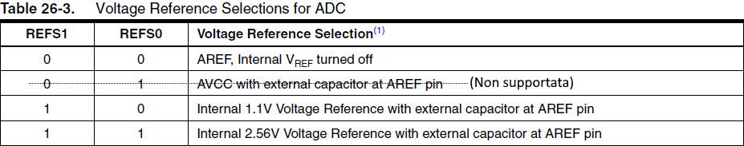

Tenendo presente la procedura di taratura, Se si utilizza il trimmer si deve connettere il jumper “AREF-JP”, se invece si intende usare il riferimento esterno il jumper deve essere rimosso.

* L’AREF esterno è stato progettato per essere il più stabile e privo di rumori possibile, maggiori dettagli nella sezione dell’ADC.
* I riferimenti interni invece sono garantiti stabili e protetti da aumenti di temperatura, oscillazioni nell’alimentazione ecc… dalla Atmel.

### Lettura Diretta/Differenziale

Di default la lettura avviene direttamente, è tuttavia possibile modificare l’impostazione e far eseguire una misura differenziale all’ADC. Il principio di funzionamento della lettura differenziale è spiegato nella [sezione taratura](#_Trimmer_R-OFF_(facoltativo)).

### Calcoli e conversioni

A tal proposito si rimanda il lettore nuovamente alla sezione taratura.

## Lettura degli encoder & micro-switch

Tutti i pin degli encoder raggiungono dei pin PCINT: **Pin Interrupt Change**, questi pin sono tutti di interrupt, e si attivano ogni volta che è rilevato un cambio di stato su di un pin, non essendo specifici sono raggruppati in porte da 8 bit nei quali se uno dei pin chiama interrupt viene chiamata sempre la stessa funzione.

Nel nostro caso andiamo a leggere lo stato di tutti collegati agli encoder, in contemporanea e salviamo la configurazione dei pin un *BUFFER CIRCOLARE*. ***NOTA BENE, i valori non vengono elaborati immediatamente***, bensì ricordati (in ordine) per essere analizzati in seguito.

### Il buffer Circolare

perché l’uso di un Buffer circolare? Perché non leggere e analizzare immediatamente il dato così da capire se l’encoder è cresciuto o decresciuto? Per rispondere a questa domanda è sufficiente ricordare che il programma ha altri compiti oltre la lettura degli encoder, compiti che richiedono dei timing molto pressanti, il sistema degli encoder invece necessità di tempestività solo quando viene rilevato uno step (per non perdere il passo), mentre per l’analisi dei dati è possibile analizzare in un secondo momento, quando la CPU non è occupata con carichi real-time.

A questo scopo si è previsto una memorizzazione a buffer circolare, la quale mantiene in memoria la configurazione delle porte, che possono essere lette e salvate in circa di 375ns (a 16Mhz Clock, 2 porte da leggere e salvare, 3 operazioni per ogni porta e refresh nella testa del buffer).

Successivamente i dati accumulati, vengono analizzati nel main-loop, regolarmente, mantenendo quindi il buffer scarico.

Volendo andare a fare i conti, vediamo il sistema come fosse una catena di produzione:

* Il servente (la CPU) per elaborare ogni cella impiega ~186 colpi di Clock (~80KHz).(algoritmo)
* Il setup è trascurabile (caricamento dei dati in memoria)
* Lo stesso servente ha altri compiti da svolgere che occupano approssimativamente il 10% del tempo.
* La dimensione del buffer è di 128 interi (2 byte)

L’elaborazione di ogni cella aggiorna lo stato di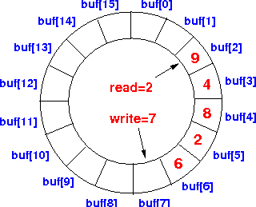 tutti e 6 gli Encoder.

Con questi dati possiamo dire che la massima frequenza di arrivo è lievemente inferiore a 70KHz (dovendo gestire le altre routine, approssimiamo a circa a 65KHz la massima frequenza di arrivi, per garantire il funzionamento sicuro).

*Sperimentalmente si osserva che la frequenza massima di arrivo di tutti e 6 gli encoder insieme non supera i 12 KHz massimi.*

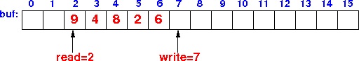La dimensione del buffer garantisce un tempo di stoccaggio senza perdita di dati (con arrivi ogni 12Khz che è comunque ben oltre il normale) pari a: $\frac{1}{12}ms ×128=10,6ms$.

Oltre questo tempo non si garantisce più la presenza di tutti i dati e potrebbe iniziare la sovrascrittura della coda. In tal caso il software mantiene coerente il buffer e non ci sarebbero problemi software, ma si perderebbe il conteggio degli encoder.

### Elaborazione encoder

Ogni cella viene analizzata da questo algoritmo, che conoscendo lo stato precedente e l’attuale è in grado di capire se il motore è restato fermo, è aumentato o diminuito.

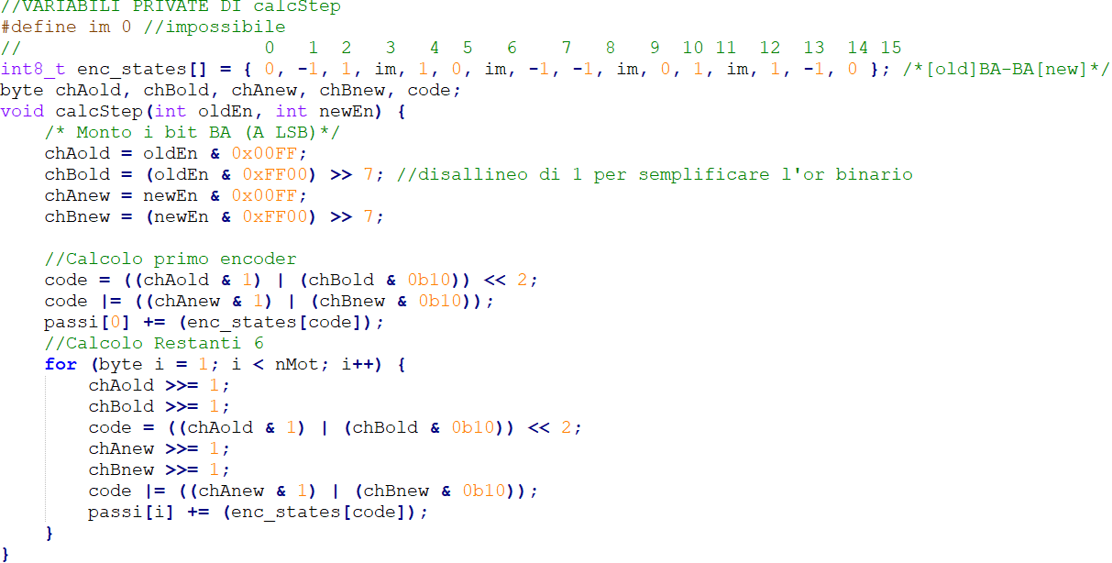

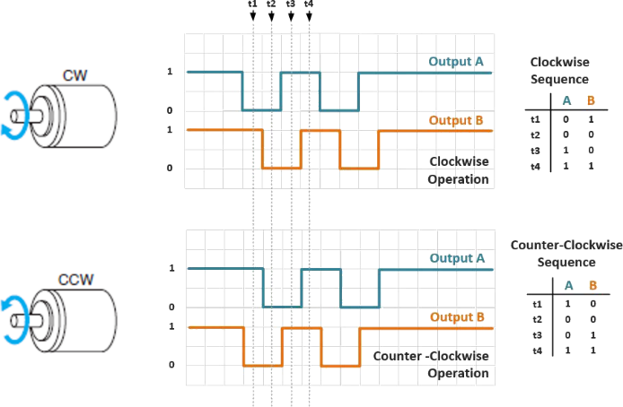L’algoritmo consiste nel mettere in quadratura i bit attuali e precedenti e in base al numero che viene fuori da questo OR binario si determina l’incremento.

Per capire la logica degli incrementi basta leggere la tabella di verità accanto ricordando che il tempo scorre in una sola direzione.

Per esempio, vediamo il **T2** che è uguale in entrambe le tabelle di verità, se la combinazione successiva è:

* “10” l’encoder farebbe +1 poiché il giro è orario.
* “01” l’encoder farebbe -1 poiché il giro è antiorario.

|  |  |  |  |  |  |
| --- | --- | --- | --- | --- | --- |
| Old | | New | | Value | |
| B | **A** | **B** | **A** | **Dec** | **Encoder-step** |
| 0 | **0** | **0** | **0** | **0** | **0** |
| 0 | **0** | **0** | **1** | **1** | **-1** |
| 0 | **0** | **1** | **0** | **2** | **+1** |
| 0 | **0** | **1** | **1** | **3** | **Impossibile** |
| 0 | **1** | **0** | **0** | **4** | **+1** |
| 0 | **1** | **0** | **1** | **5** | **0** |
| 0 | **1** | **1** | **0** | **6** | **Impossibile** |
| 0 | **1** | **1** | **1** | **7** | **-1** |
| 1 | **0** | **0** | **0** | **8** | **-1** |
| 1 | **0** | **0** | **1** | **9** | **Impossibile** |
| 1 | **0** | **1** | **0** | **10** | **0** |
| 1 | **0** | **1** | **1** | **11** | **+1** |
| 1 | **1** | **0** | **0** | **12** | **Impossibile** |
| 1 | **1** | **0** | **1** | **13** | **+1** |
| 1 | **1** | **1** | **0** | **14** | **-1** |
| 1 | **1** | **1** | **1** | **15** | **0** |

L’aver salvato in una locazione di memoria l’incremento accelera la decodifica al tempo di un accesso in memoria, mentre se fosse stato usato un metodo “if-else” il tempo di computazione sarebbe aumentato da un minimo di 4 Clock fino a 16 Clock.

## Procedura di Discovery Home (Homming)

La strategia di Homming consiste nel muovere singolarmente i motori fino a trovare i Micro-Switch della home.

1. Si inizia con l’avambraccio che sale cercando la home
2. Successivamente inizia la ricerca il gomito
3. Polso e pinza hanno i motori a ***controllo differenziale***, vanno per tanto cercati insieme:
   * Si cerca la home del ROLL
   * Si cerca la home del PITCH
4. Trovata questa PSEUDO HOME, viene ri-eseguito il ciclo, per garantire che la posizione raggiunta sia vera e non influenzata dagli spostamenti degli altri link
5. Viene cercata la home della base

Al termine tutti gli encoder vengono messi a 0 e la procedura è terminata.

È possibile vedere un video esplicativo all’indirizzo:

https://github.com/Alfystar/Scorbot-CA/tree/master/1_Doc/Media/homming.mp4

## Comunicazione SPI

## Gestione Interrupt

# Libreria comunicazione Raspberry-Py

Lato utilizzatore è stata scritta una libreria in C++, che si occupa di comunicare con la scheda arduino e inviare tutte le impostazioni e i comandi, una API quindi.

## Tabella riassuntiva API

|  |  |  |
| --- | --- | --- |
| Comando | Raspberry invia | Raspberry riceve |
| setPWM | Valori dei PWM di tutti i motori | Conteggio degli ENCODER |
| getCurrent |  | Ultime letture dei sensori di corrente |
| getSetting |  | Impostazioni salvate sulla EEPROM |
| setSetting | Nuovi impostazioni da salvate in EEPROM |  |
| goHome | Attiva la routine di ricerca della Home |  |

## How to Use

# Appendice A: Schema elettrico

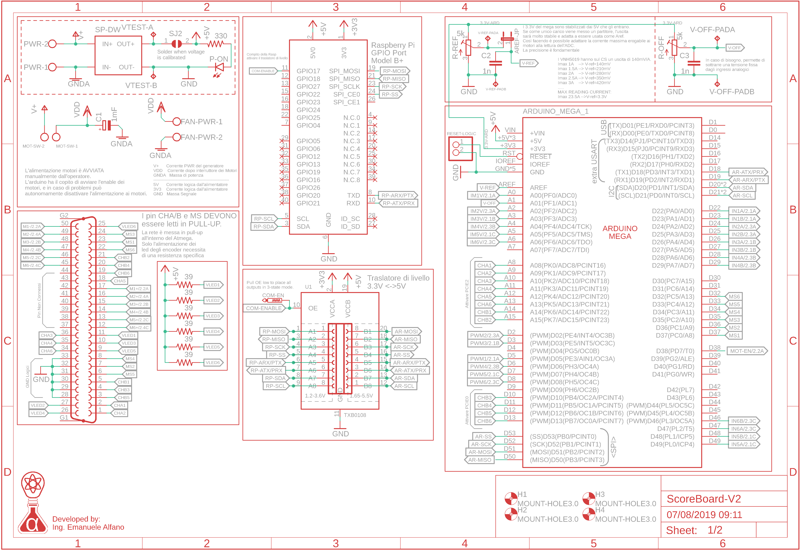

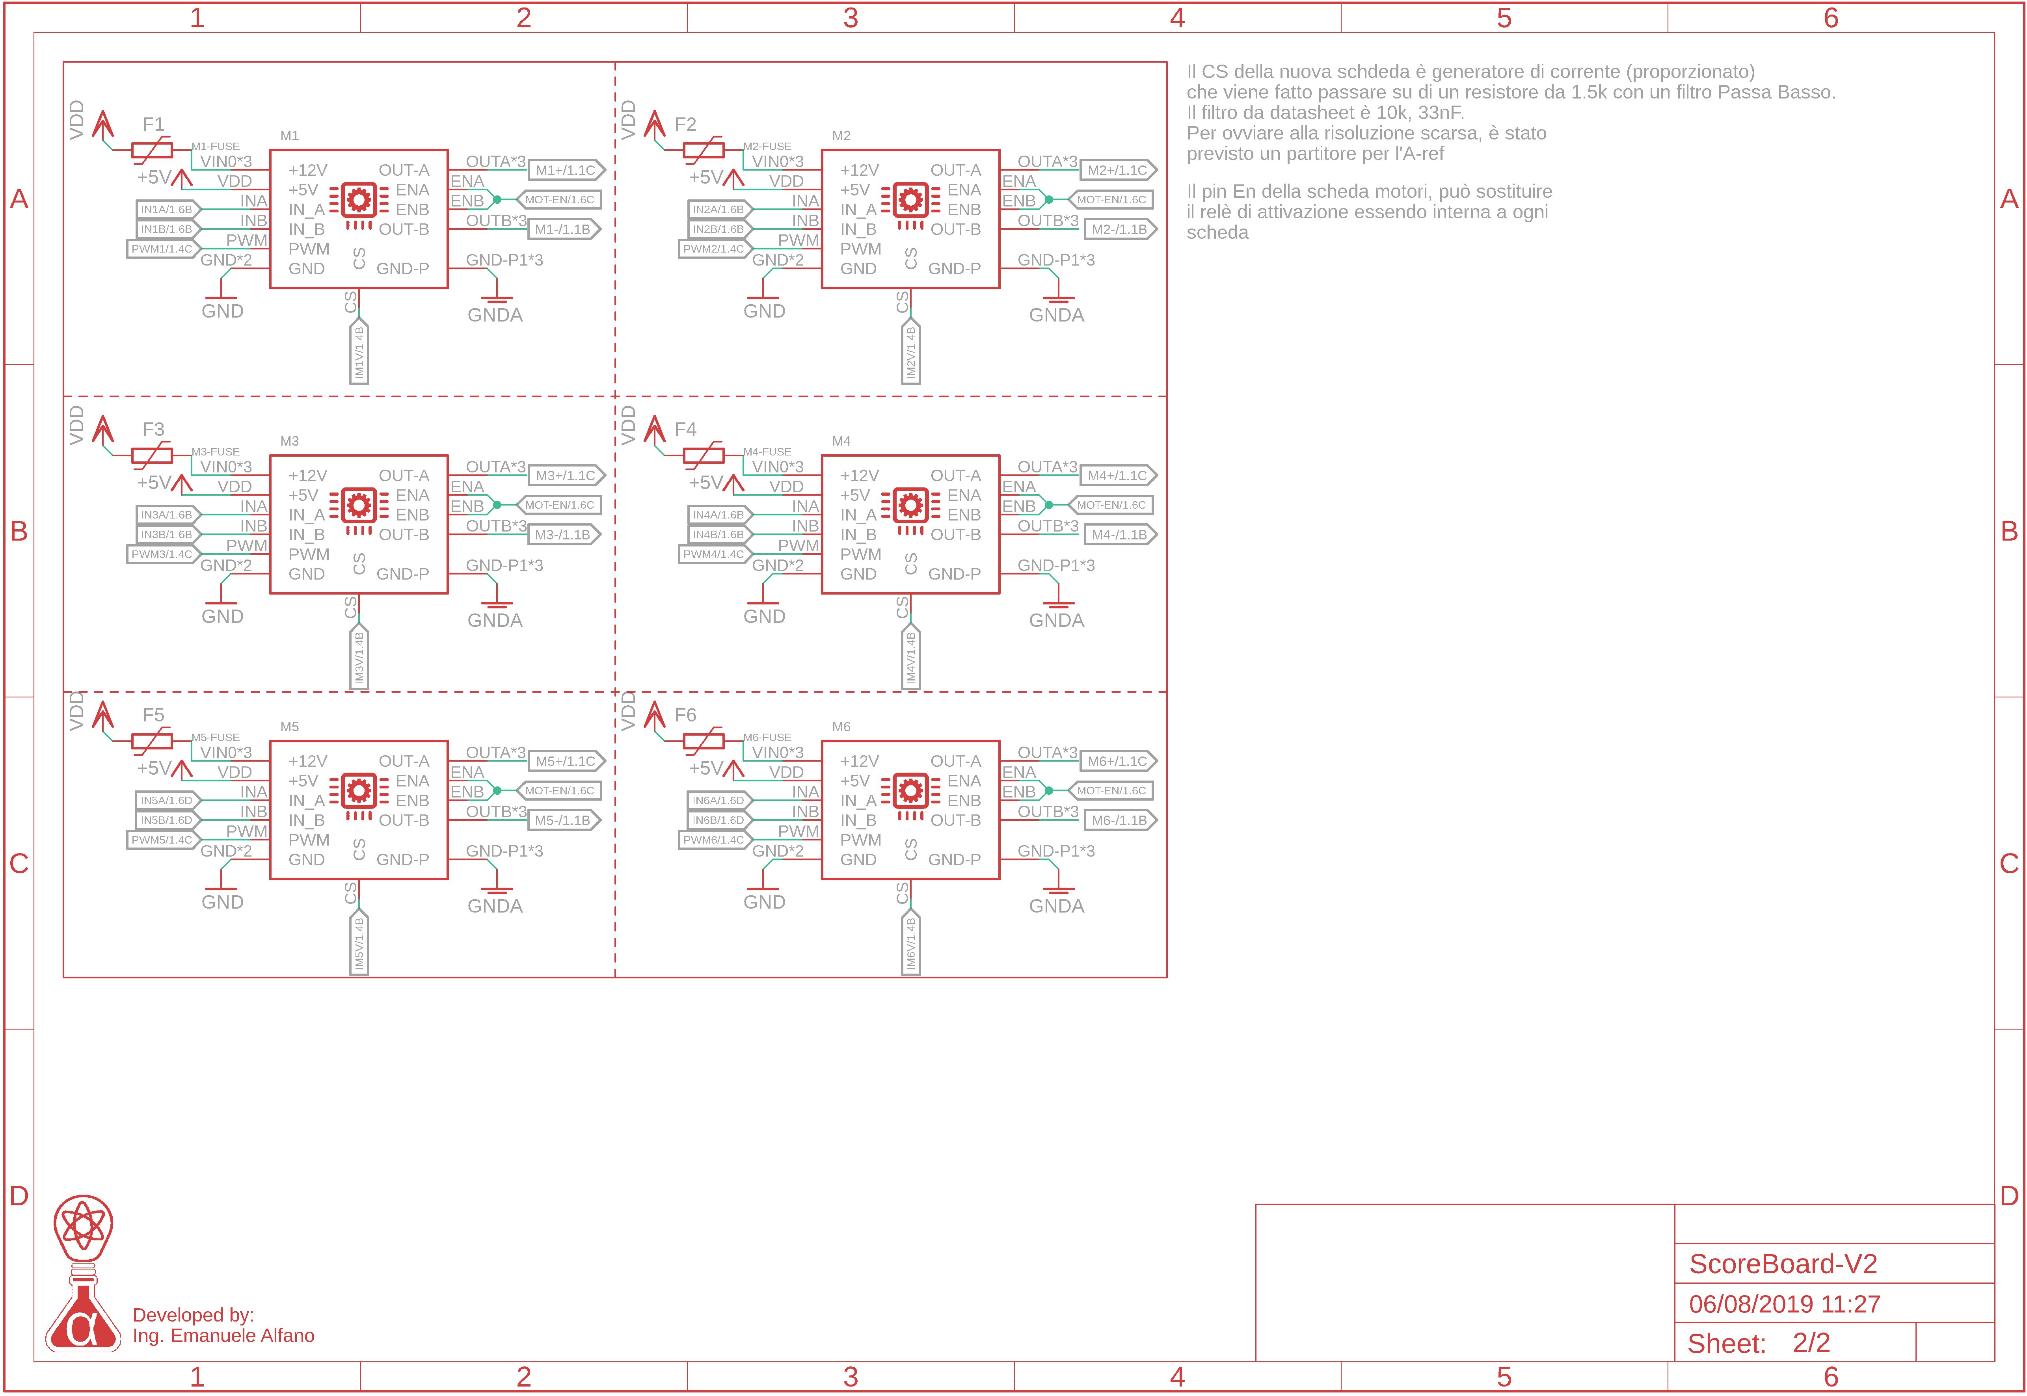

# Appendice B